En el libro aparecen los nombres de los hombres que destacaron en literatura.

Investiga y encuentra la principal obra de cada uno de ellos.

Dante Alighieri:

Las obras más importantes legadas por Dante fueron la Vita Nova, De Vulgari Eloquentia y la Divina Comedia.

**La Vita Nova** (Vida nueva) data de alrededor de 1293, poco después del fallecimiento de Beatriz Portinari. Consta de 31 poemas (entre los cuales hay 25 sonetos, tres canciones y una balada), intercalados con 42 textos en prosa, que explican los cantos.

**De Vulgari Eloquentia** es un ensayo que escribió en la década de 1300. El propósito fue explicar detalladamente la necesidad de conformar una lengua vernácula en Italia lo suficientemente expresiva y digna para rivalizar con el latín. Este tema se enfocó de manera filosófica, analizando el idioma como un hecho dinámico y estudiando las distintas lenguas que convivían en Italia en ese entonces, así como otras lenguas de Europa.

**La Commedia,** como la tituló en un principio, fue la obra cumbre de su vida, y su escritura le ocupó desde 1304 hasta su muerte, en 1321. Su título se debe a que, de acuerdo a las convenciones de entonces, no podía llamarse tragedia puesto que no tenía un final desafortunado.

Consta de tres partes bien diferenciadas: Infierno, Purgatorio y Paraíso. En ella se narra el viaje de Dante a través de estas tres instancias guiado por el poeta Virgilio, hasta el encuentro con Beatriz en el cielo.

Francesco Petrarca:

Las obras de Francesco Petrarca están divididas en dos partes: las escritas en latín y las escritas en lenguaje vulgar o coloquial. Con sus obras en latín el poeta aspiró alcanzar su máximo reconocimiento, en virtud de que fueron las que más triunfo le proporcionaron.

**Cancionero**

Esta obra fue denominada en un principio Fragmento de Cosas en Vulgar, escrita, como su nombre lo indica, en lenguaje vulgar. En ella Petrarca expresa sus sentimientos por Laura. Está narrada en primera persona. Estaba conformado por unos trescientos sonetos y poemas. Si bien describe en ellos su amor por Laura, también narra su experiencia espiritual. En esta obra su musa se convierte en ángel y se comunica con Dios para que les dé permiso de vivir su amor desde la moralidad.

**África**

Esta obra se cuenta dentro de los escritos en latín de Petrarca, compuesto en hexámetro, una métrica ampliamente usada en las escrituras clásicas. Aquí el poeta describe el esfuerzo de Publio Cornelio Escipión el Africano, un conquistador romano que sobresalió en la política y las estrategias militares de la época.

**De Vita Solitaria**

Entra dentro de los escritos en prosa de Petrarca, lo realizó entre 1346 y 1356; este documento recoge aspectos de temas morales y religiosos. Su principal objetivo es el alcance de la perfección moral y espiritual, pero no lo plantea desde la religiosidad. Por otro lado, se inclina hacia la meditación y la vida en soledad como un acto reflexivo.

**Secretum**

Obra escrita en prosa, fechada en 1347 y 1353. Es una conversación ficticia entre Petrarca y San Agustín ante la figura de la verdad, que permanece como observadora. Su nombre viene dado porque toca temas personales del escritor, y en un principio no era para ser publicado. está compuesto por tres libros. En el primero, san Agustín le dice al poeta los pasos que debe seguir para conseguir paz en el alma. Mientras que en el segundo se da un análisis de las actitudes negativas de Petrarca, el cual lo confronta. En el tercer libro se hace una revisión a profundidad sobre los dos grandes ensueños del escritor italiano, que son la pasión y la gloria por su amada Laura, que él considera sus dos más grandes culpas.

Erasmo de Roterdam:

Todas las obras escritas por Erasmo de Róterdam tuvieron gran alcance durante y después de su tiempo, debido a la forma tan particular que tenía de escribir. Su estilo fue simple, para que todos entendieran el mensaje.

**Adagios**

Es una recopilación de normas o preceptos, para orientación de la vida. Comenzó a escribirlos durante su estancia en Inglaterra. Los siguientes son algunos de sus adagios:

“Es preferible recibir una injuria que infligirla”, “Si eres un tonto, actúas como un sabio, más si eres sabio, te portas como tonto”, “La verdad está en el vino”.

**Elogio de la locura**

Fue escrito en 1511. Es la referencia más importante del proceso de la reforma protestante. Es una fuerte crítica a la iglesia católica, por medio del discurso de la locura.

A continuación un fragmento:

“Hable de mí como quiera el común de los mortales. Pues no ignoro lo mal de lo que se habla de la Estulticia, incluso entre los más estultos, pero yo soy la única, sí la única –digo– que, cuando quiero, lleno de regocijo a dioses y a hombres…”.

**Educación del príncipe cristiano**

Fue una serie de normas que debía seguir el futuro rey de la nación, basadas principalmente en el respeto y amor por su pueblo, así como en dejarse guiar por la sabiduría de Dios. Propone la enseñanza de las artes liberales y el trato digno a la persona.

**Novum Instrumentum**

Es una serie de escritos en griego y traducción al latín del Nuevo Testamento, su primera impresión data de 1516, aunque posteriormente pasó por varias ediciones.Estos manuscritos dieron base a las ediciones posteriores de la Biblia, como es el caso de la edición Reina Valera.

**Cartas**

Fueron escritas a los hombres importantes e influyentes de su época, para divulgar sus ideas y pensamientos. Se sabe que los destinatarios fueron unos quinientos hombres. Entre estos estaba Martín Lutero.

François Rabelais:

Desiderio Erasmo de Rotterdam; Rotterdam, 1466 - Basilea, 1536) Humanista neerlandés de

expresión latina. Clérigo regular de san Agustín (1488) y sacerdote (1492), pero incómodo en la

vida religiosa (que veía llena de barbarie y de ignorancia), se dedicó a las letras clásicas y, por su

fama de latinista, consiguió dejar el monasterio como secretario del obispo de Cambrai (1493).

Cursó estudios en París (1495) y, tras dos breves estancias en Países Bajos (1496 y 1498), decidió

llevar vida independiente. En tres ocasiones (1499, 1505-1506 y 1509-1514) visitó Inglaterra,

donde trabó amistad con J. Colet y con T. Moro, en cuya casa escribió su desenfadado e irónico

Elogio de la locura (1511), antes de enseñar teología y griego en Cambridge.

2. Investiga y completa la información de la siguiente obra:

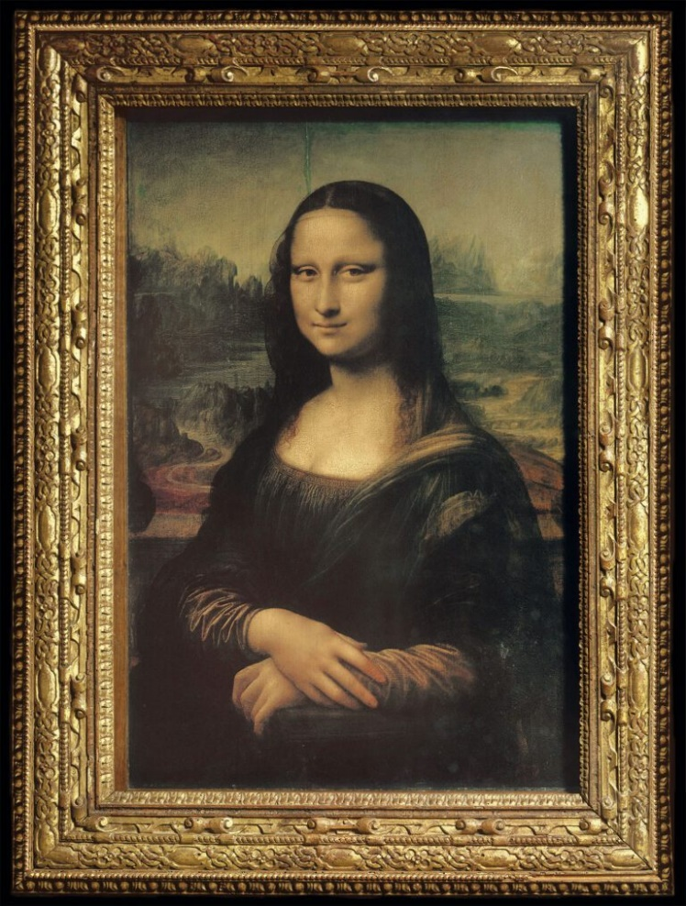Nombre: La Gioconda

Autor: Leonardo da Vinci.

Localización: Museo del Louvre, París